Dějepis 7. ročník třída pí učitelky Štysové

Milí žáci, napište si do sešitu datum 26. května, čeká nás opakování. Probrali jsme počátky novověku a nyní se zamyslíme nad učivem třicetileté války

Téma: Systematizace učiva

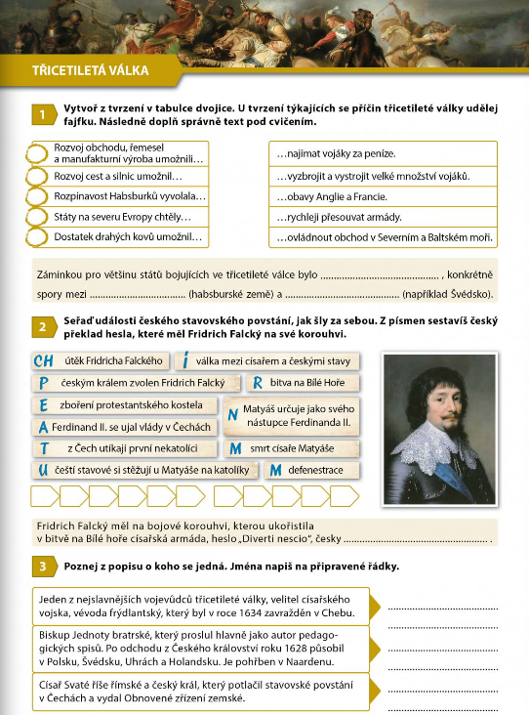

Dějepis 7. ročník třída pí učitelky Štysové

Milí žáci, přečtěte si v učebnici stránky 140-141. Do sešitu napište datum 27. 05.

a pokračujeme v učivu.

Téma: Jan Amos Komenský: Každý musí mít možnost být člověkem

Výpisky:

Jan Amos Komenský se narodil roku 1592 na jihovýchodní Moravě. Nejprve vystudoval na latinské škole v Přerově, poté na vysokých školách v Herbornu a Heidelbergu. Když se vrátil na Morava, byl vysvěcen na kněze a působil na škole ve Fulneku. Měl ženu a dvě děti, které zemřely na mor. Po vyhnání z českých zemí se stalo centrem Jednoty bratrské Lešno Komenský působil na zdejším gymnáziu své knihy psal zpočátku česky, později vydával učebnice v latině a dalších jazycích.  
Nové způsoby učení jej proslavily. Komenský prosazoval, aby bylo vzdělání dostupné pro všechny. Nezáleží na pohlaví majetku ani původu. Zasazoval se o to, aby se děti učily nejprve v mateřském jazyce. Učivo musí mít souvislost s praktickým životem.   
J. A. Komenský vytvořil nové učební postupy, které byly využívány školskými systémy v mnoha zemích. Jsou pro žáky na tolik prospěšné, že je učitelé používají dodnes.   
Jeho učebnice a knihy např: Brána jazyku otevřená, Svět v obrazech, Obecná porada o nápravě věcí lidských.

Pro více informací využijte odkaz zde: <https://cs.wikipedia.org/wiki/Jan_Amos_Komensk%C3%BD>  
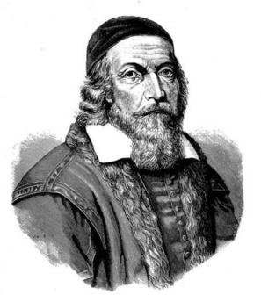

Vypracuj:   
1. Zdůvodněte, proč je Komenský označován jako Učitel národu.  
2. Vyhledejte v lekci Komenského názory a činy, kterých si ceníme dodnes.

Dějepis 8. ročník třída pí učitelky Štysové

Milí žáci, přečtěte si v učebnici stránky 138-139. Do sešitu napište datum 26. 05.

a pokračujeme v učivu.

Téma: Bolševická revoluce – úspěšně provedený plán rozvratu

Výpisky:

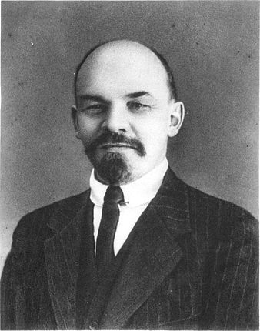Problémy carského Ruska se v době války dále prohloubily. Všeobecná nespokojenost přerůstala v revoluční bouře. Car Mikuláš II. byl v důsledku únorové revoluce přinucen abdikovat. Byla ustanovena Prozatímní vláda, která vyhlásila ruskou demokratickou republiku. Mocenské pravomoci v zemi ale uplatňoval také sovět petrohradských vojenských a dělnických zástupů, ve kterém postupně sílil vliv Bolševiků.  
Na jaře 1917 se v Petrohradě objevil Vladimír Iljič Lenin s heslem „Všechnu moc sovětům, půdu rolníkům, okamžitý mír“. Dlouho připravovaný plán na převzetí moci v zemi byl nakonec proveden v noci z 6. na 7. listopadu 1917. Přestože se k bolševikům hlásila jen nepatrná část ruského obyvatelstva, podařilo se jim touto Říjnovou revolucí získat moc na řadu desetiletí. Bolševici nastolili vládu jedné strany.

Vypracuj:

Car Mikuláš II. byl nucen abdikovat, tj. ………………………………………….  
Prozatímní vláda vyhlásila……………………………………………………………..  
Rusko uzavírá mír s ……….................., tím končí boje na …………………..  
frontě.

Dějepis 8. ročník třída pí učitelky Štysové

Milí žáci, přečtěte si v učebnici stránky 140-141. Do sešitu napište datum 27. 05.

a pokračujeme v učivu.

Téma: Konec starého světa

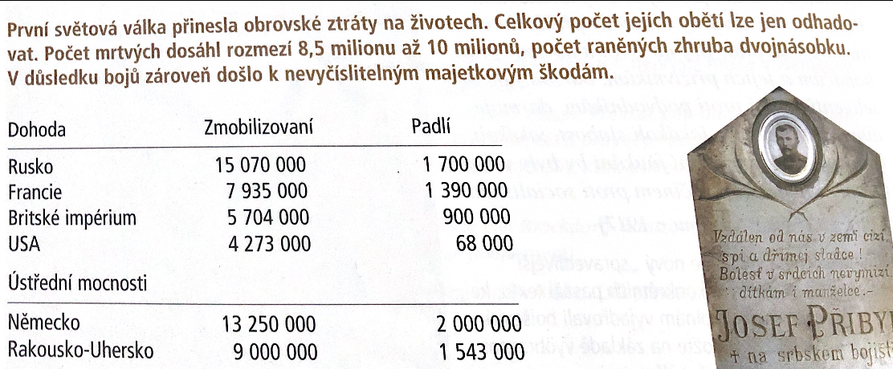Výpisky:

První světová válka skončila porážkou Německa, Rakousko-Uherska a jejich spojenců.  
Přinesla obrovské ztráty na životech i majetku a zásadním způsobem změnila hranice v Evropě.   
Pravidla pro nový poválečný svět stanovila mírová konference ve Versailles v roce 1919.

Vypracuj:  
Doplň:  
Roku 1917 vstoupili do první světové války na straně Dohody ………………………………………………………………………………………………………………………………………………  
Roku 1918 kapitulovaly Ústřední mocnosti…………………………………a ……………………………………….  
……………………………………………………………………………………………………………………………………………….  
Společnost národů byla založena s cílem ………………………………………………………………………………..  
……………………………………………………………………………………………………………………………………………....

Pro více informací využijte odkaz zde: https://www.slavne-dny.cz/episode/821895/den-kdy-byl-spachan-atentat-v-sarajevu-28-cerven